УПРАВЛЕНИЕ СОЦИАЛЬНОЙ ЗАЩИТЫ НАСЕЛЕНИЯ БЕЛГОРОДСКОЙ ОБЛАСТИ

Государственное бюджетное образовательное учреждение для детей-сирот и детей, оставшихся без попечения родителей, «Белгородский детский дом «Южный»

КОНСПЕКТ ЗАНЯТИЯ

Тема занятия: «Виват, гусары!»

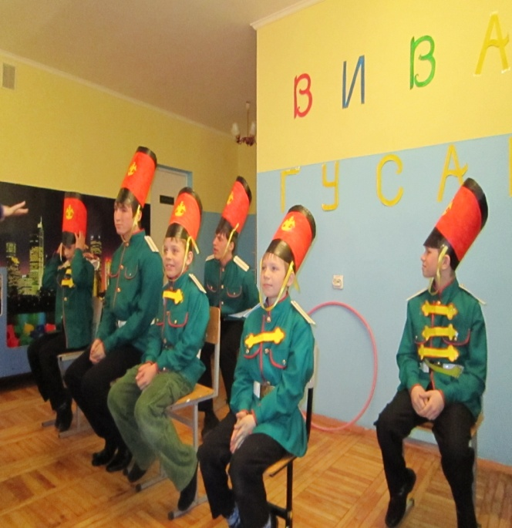

Автор:
Новосельцева Нелли Антоновна, воспитатель

Тема занятия: «Виват, гусары!»
Программа/раздел программы: «Дорога к дому»/ «Я и моё Я».
Цель: Знакомство воспитанников с историей возникновения праздника, Дня защитника Отечества и традициями русского гусарства.
Задачи:
1. Создать радостное настроение – праздник для мальчиков.
2. Способствовать укрепление чувства товарищества и дружбы, развитию эстетических качеств.
3. Воспитывать уважительное отношение к армии, военнослужащим.
Предварительная работа: создание гусарского образа для каждого воспитанника с помощью бумаги, клея, красок, подбор материала для викторины, загадки, скороговорки, вопросы интеллектуального характера.
Оборудование: оборудования для спортивных игр, набор предметов для проведения развлекательных моментов.
Форма проведения: познавательная викторина.
Ход занятия.
Воспитатель: - День защитников Отечества всенародный праздник. У каждого из нас кто-то носил, носит или готовится носить погоны. Принято считать, что день рождения Красной Армии отмечают в честь первой победы над германскими войсками под Нарвой и Псковом в 1918 году, когда красноармейцы дали решительный отпор немцам и остановили их наступление на Петроград. Отмечая этот праздник и гордясь им, мы выражаем свое уважение героям страны, защитникам нашей Родины во все времена. Сегодня мы называем этот праздник мужским днем. В этот день просто необходимо поздравить всех представителей сильной половины человечества. Это хороший повод для нашего праздника.
Воспитатель: - А сейчас я объявляю конкурс: «Виват гусары!». Как известно, гусарами становились богатые высоко - образованные молодые люди дворянского происхождения. Они увлекались музыкой, литературой, обладали безукоризненными манерами, тем самым создав эталон мужской красоты. В конце19 века они были любимцами народа. И в первую очередь эти симпатии были вызваны их внешностью, военной выправкой, мундиром. Недаром говорили: «Хочешь быть красивым – запишись в гусары».
Выбери правильный ответ.
- Какие звания имели гусары? Лейтенант, ротмистр(+), ефрейтор, поручик(+), капитан, майор.
- Как называлась высокая гусарская шапка? Треуголка, кивер(+), шлем, кирса.
- Как назывались узкие гусарские штаны, расшитые шнурами? Бруствер, бриджи, чакчиры(+).
- Как называлась короткая гусарская куртка, расшитая шнурами? Жакет, долман(+), пиджак, косоворотка.

Викторина: «Вам известно?»

- Какой полководец, прочитав в трудах философа Демокрита, что на свете существует не одна, а множество вселенных, в отчаянии воскликнул: «А я ведь еще не назвал эту!» (Александр Македонский).
- Сколько битв проиграл А.В.Суворов.
- Чем в российской военной истории знаменит дождливый день 24 июня 1945 года? В этот день состоялся парад Победы.
- Кому принадлежат слова:»С потерей Москвы не потеряна Россия!» (Фельдмаршалу Михаилу Илларионовичу Кутузову).
- Как звали дедушку русского флота? (Это не человек, а ботик, на котором Петр 1 учился морскому делу).
- По легенде, причиной гибели одного из русских военачальников стали дорогие доспехи, подаренные ему за службу царем. Кто этот военачальник? (Казак Ермак Тимофеевич).
Загадки.

Что за звездочки сквозные С метлой в руке
На пальто и на платке, С ведром на голове
Все сквозные, вырезные, Стою зимой я на дворе.
А возьмешь вода в руке. (Снеговик)
(Снежинки)

Морковь была, всю зиму росла Жил я посреди двора,
Солнышко пригрело – всю морковку съело. Где гуляет детвора!
(Сосулька) Но от солнечных лучей
Превратился я в ручей.
(Снеговик)

В белом бархате деревня Гуляет в поле, а не на коне
И заборы и деревья, Летает высоко, а не птица.
А как ветер нападет (Ветер)
Этот бархат опадет.
(Иней)

Лежало одеяло мягкое, белое, Летели триста гусей
Солнце припекло - Да пятьдесят лебедей,
Одеяло потекло. Да двенадцать орлов,
(Снег) Да четыре ворона
Что это?
(Календарный год)

Гуляю в поле Белой стайкой мошкара
Летаю на воле Вьется, кружится с утра
Кручу, бурчу, Не пищит и не кусает-
Знать никого не хочу Просто так себе летает.
Вдоль села пробегаю (Снежинки)
Сугробы наметаю.
(Вьюга)

Игры на смекалку, находчивость и координацию.

Воспитатель: - Правой рукой всем «гусарам» взяться за нос, а левой за правое ухо. Дружно хлопнуть в ладоши и поменять руки местами. И так несколько раз с ускорением, в такт музыке.
- Левая рука у «фуражки» (отдает честь), правая – вытянута вперед, большой палец показывает «все отлично». Всем дружно хлопнуть, руки поменять местами.
Прочитать скороговорку.
- Все скороговорки не переговорить не переговорить, не перевыскороговорить.
- Во поле - поле затопали кони, от топота копыт пыль по полю летит.
- Везет Сенька с Саньку с Сонькой на санках.
- Собирала Маргарита маргаритки на горе, растеряла Маргарита маргаритки во дворе.
- Рапортовал, да не дорапортовал, а стал дорапортовывать – зарапортовался.
- На дворе трава. На траве дрова. Не руби дрова на траве дрова.
Воспитатель: - На сколько мне известно все гусары были хорошо образованы. Надеюсь, не менее образованы и вы ребята. Так как многие молодые люди увлекались в то время литературой, географией то и наш конкурс будет литературно-географическим.
- Кто из русских писателей был убит на дуэли?(Пушкин был смертельно ранен Дантесом в 1837 году, Лермонтов был убит Мартыновым в 1841 году).
- На сколько материков, (континентов) делится наша земля и как они называются? (Евразия, Африка, северная и южная Америка, Австралия, Антарктида).
- Назовите, первого поэта – крестьянина в русской литературе. (Михаил Васильевич Ломоносов. Именно он, является одним из первых поэтов в русской литературе).
- В какой сказке не были соблюдены правила пожарной безопасности и хозяйка осталась без жилища? ( С.Я.Маршак «Кошкин дом»).
- Сколько раз забрасывал старик невод в море? (три раза).
- Какое озеро самое глубокое в мире? (Байкал).
- Сколько раз Гвидон отправлялся в царство Салтана и в кого он превращался? (Три раза, превращался в комара, муху, шмеля).
- Какое животное в окраске имеет только два цвета? (Зебра).
- Сколько лет прожил старик со старухой у самого синего моря? (Тридцать лет и три года).
- В какой сказке в комнате был нарисован очаг с котелком? (А.Н.Толстой «Золотой ключик).
- Как называется наука о погоде?(Метеорология).
- Назовите имя барона, который «вывернул волка наизнанку, застрелил бешеную шубу, вытащил себя из болота за косичку парика, не пал духом в желудке огромной рыбы, летал на ядре, побывал на Луне? (Барон Мюнхаузен).
- Как звали главного героя, который после кораблекрушения был взят в плен лилипутами? (Гулливер).
- Самый любимый мальчик- волшебник? (Гарри Поттер).
- Кто из литературных героев 28 лет провел на необитаемом острове? (Робинзон Крузо).
Конкурс: «Кто быстрее».
Воспитатель : - «Гусары» садятся на стулья, руки за спину. Каждая воспитанница берет заранее приготовленное блюдо. На них могут быть: йогурт, яблоко, апельсин, кусочек колбасы, печенье. Кто быстрее накормит своего «гусара» тот и получает заслуженное очко.
Обобщение
Воспитатель : - Вот и подошел к концу наш праздник. Хочется закончить его словами одного из поэтов:
Мы чтим сынов Отечества в мундирах,
Что славу флага умножают
И в сложный и опасный век
Наш мирный сон надежно охраняют!
Рефлексия
Воспитатель: - Дети выберите на столе карточки. Определитесь с цветом, который соответствует настроению после окончания мероприятия:
- красный - отличное;
- синий - хорошее;
- желтый - безразличное;
- чёрный - плохое.

Список использованной литературы
1. Арсенина Е.Н. Внеклассные мероприятия. - Волгоград.: Изд. "Учитель", 2008
2.Сухова О.М. Праздники в средних и старших классах. - Волгоград.: Изд. " Учитель", -2000
3. Шипачева Л.А. Нестандартные задания на уроках русского языка. Методические рекомендации по проведению уроков нетрадиционной формы. М.: Педагогика, 2003

